パスワードを忘れたら
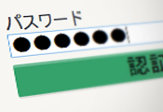
パスワード打刻や、タイムカードの確認のために必要な、KING OF TIME（キングオブタイム）のパスワード。
万一わからなくなってしまったら、以下のように対処してください。

- 勤怠管理者に報告してください。
勤怠管理者連絡先：

- 勤怠管理者が「仮パスワード」を発行しあなたにお伝えするか、パスワードリセットをして「パスワード変更画面」のURLをメール通知します。

- パスワードリセットのメールが届いた場合は、メール内の「パスワード変更」画面のURLにアクセスし、新しいパスワードを設定します。

- パソコンでWEBブラウザを起動し、タイムカードのログインURLにアクセスします。あなたのIDと「仮パスワード」、もしくは、設定したパスワードを入力して、［ログイン］ボタンをクリックしてください。
ログインURL：
https://

※「仮パスワード」でログインした場合、パスワード変更画面が表示されます。
「現在のパスワード」欄に「仮パスワード」を、
「新しいパスワード」欄に、任意のパスワードを入力してください。
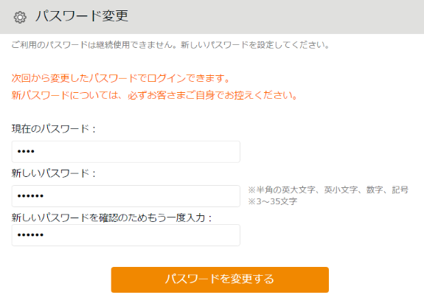
次回から新しいパスワードを使って、タイムカードへのログインやパスワード打刻を行なうことができます。

